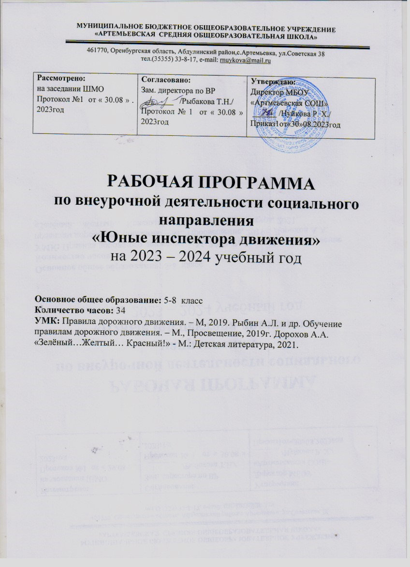

1. **Планируемые результаты освоения программы внеурочной деятельности социального направления «Юные инспектора движения» 5-8 класс.**

**Личностные, метапредметные и предметные результаты освоения учебного предмета.**

***Личностными результатами***изучения курса является формирование следующих умений:

- самостоятельность в принятии правильного решения;

- убежденность и активность в пропаганде добросовестного выполнения ПДД;

- внимательность и вежливость во взаимоотношениях участников дорожного движения;

- здоровый образ жизни и навык самостоятельного самосовершенствования.

***Метапредметными результатами***является формирование следующих универсальных учебных действий.

*Регулятивные УУД:*

- определять цель деятельности на занятии с помощью учителя и

самостоятельно;

- учиться совместно с учителем выявлять и формулировать учебную проблему (в ходе анализа предъявляемых заданий, образцов изделий);

- учиться планировать практическую деятельность;

- с помощью учителя отбирать наиболее подходящие для выполнения задания материалы и инструменты;

- учиться предлагать свои приёмы и способы решения важных жизненных ситуаций;

*Познавательные УУД:*

- ориентироваться в своей системе знаний и умений: понимать, что нужно использовать пробно-поисковые практические упражнения для открытия нового знания и умения;

- добывать новые знания: находить необходимую информацию;

- перерабатывать полученную информацию: наблюдать и самостоятельно делать простейшие обобщения и выводы.

*Коммуникативные УУД:*

- донести свою позицию до других: оформлять свою мысль в устной и письменной речи (на уровне одного предложения или небольшого текста);

- слушать и понимать речь других;

- вступать в беседу и обсуждение на уроке и в жизни;

Средством формирования этих действий служит технология продуктивной

деятельности.

- договариваться сообща;

- учиться выполнять предлагаемые задания в паре, группе из 3-4 человек.

***Предметными результатами*** является формирование следующих умений:

-знать основные части улицы и дороги, общие правила ориентации, правила перехода улиц и дорог.

-знать названия, назначения и возможные места установки изучаемых дорожных знаков.

-определять наиболее опасные участки улиц и дорог, где не следует переходить улицу.

-знать название, назначение дорожных знаков, изучаемых за два года обучения и места их установки.

-знать значение сигналов светофора, регулировщиков.

-знать правила безопасного поведения на городских и загородных дорогах.

-самостоятельно определять места для безопасного перехода улиц и дорог, входить и выходить из общественного транспорта.

-знать группы знаков и их назначение, место установки, назначение дорожной разметки и виды.

-знать где разрешено школьникам кататься на велосипедах.

-знать правила безопасного поведения школьников при движении группой и колонной по улице.

-безопасно переходить улицу и дорогу самостоятельно и с группой школы

**2. Содержание внеурочной деятельности социального направления «Юные инспектора движения» 5-8 класс.**

**Введение. Что такое ЮИД?**

Положение об отрядах юных инспекторов движения. Определение структуры отряда. Выборы командира отряда, его заместителя, командиров групп. Выбор девиза, речевки. Вступление в ряды юных инспекторов движения»- название коллектива, традиции отряда, эмблема.

**Участие ЮИД в акциях, конкурсах.**

Оказание помощи сотрудникам ГИБДД в проведении акции «Внимание, дети!». Акция «Шагающий автобус», Флэш – моб «А я иду по пешеходному переходу!».Составление безопасных маршрутов движения по дороге: «дом-школа-дом», оформление классных уголков по ПДД. История развития автомотоспорта. Проблемы безопасности движения. Отечественные автомобили, мотоциклы, велосипеды. Правила дорожного движения в нашей стране.

**Зачем нужно знать ПДД.**

Элементарные вопросы теории движения автомобиля — разгон, торможение, занос. Влияние погодных условий на движение автомобиля. Время реакции водителя. Занятия с учащимися начальной школы «Будем правила, мы знать обязательно на пять!». Выпуск стенгазеты: «Осторожно, дети!». «Оформление «Уголка безопасности движения».

**Расскажи мне, что такое ПДД?**

Правила дорожного движения. Разметка проезжей части дороги. Места перехода улицы. Перекрестки и их виды. Выступление агитбригады «Перспективные ребята» в начальных классах МБОУ «Артемьевская СОШ». Сбор отряда ЮИД: «История создания отрядов ЮИД».

**Светофор.**

Правила дорожного движения. Светофорное регулирование движения. Значение сигналов светофора. Выход на перекресток и ознакомление с работой светофора. Поведение пешеходов на регулируемых перекрестках. Спецмашины. Занятия отряда с учителем ОБЖ по изучению ПДД. Организация конкурса рисунков «Будь внимателен на дороге!».

**Дорожные знаки зачем они нужны?**

Сигналы регулировщика. Тренировка в подаче сигналов регулировщика. Изготовление макетов дорожных знаков. Общие вопросы порядка движения, остановки и стоянки транспортных средств. Отдельные вопросы проезда перекрестков, пешеходных переходов и железнодорожных переездов.

**ЮИД.**

Правила дорожного движения для велосипедистов. Викторина «Знаток ПДД». Документы юных инспекторов движения. Документация отряда. Выступление агитбригады на школьной линейке в честь Дня защиты детей «На дороге не зевай!».

**3. Тематической планирование внеурочной деятельности социального направления «Юные инспектора движения» 5-8 класс.**

|  |  |
| --- | --- |
| **Тема** | **Количество часов** |
| Введение. Что такое ЮИД? | 1 |
| Участие ЮИД в акциях, конкурсах | 5 |
| Зачем нужно знать ПДД | 5 |
| Расскажи мне, что такое ПДД? | 5 |
| Светофор | 5 |
| Дорожные знаки зачем они нужны? | 6 |
| ЮИД | 7 |
| **Итого** | **34** |

**4. Календарно-тематической планирование внеурочной деятельности социального направления «Юные инспектора движения» 5-8 класс.**

|  |  |  |  |
| --- | --- | --- | --- |
| **№**  **п/п** | **Дата** | **Тема урока** | **Кол-во**  **часов** |
| **Введение. Что такое ЮИД? (1 час)** | | | |
| 1 |  | Положение об отрядах юных инспекторов движения. Определение структуры отряда. Выборы командира отряда, его заместителя, командиров групп. Выбор названия коллектива, традиции отряда, эмблема, девиз, речевка. | 1 |
| **Участие ЮИД в акциях, конкурсах (5 часов)** | | | |
| 2 |  | Проведение акции «Внимание, дети!» Акция «Шагающий автобус», | 1 |
| 3 |  | Проведение акции «Флэш – моб «А я иду по пешеходному переходу!» | 1 |
| 4 |  | История развития автомотоспорта. Проблемы безопасности движения. Отечественные автомобили, мотоциклы, велосипеды. Правила дорожного движения в нашей стране. | 1 |
| 5 |  | Составление безопасных маршрутов движения по дороге: «дом-школа-дом», оформление классных уголков по ПДД | 1 |
| 6 |  | Составление безопасных маршрутов движения по дороге: «дом-школа-дом», оформление классных уголков по ПДД | 1 |
| **Зачем нужно знать ПДД (5 часов)** | | | |
| 7 |  | Правила дорожного движения. Общие положения. Обязанности водителей и пешеходов. | 1 |
| 8 |  | Занятия с учащимися начальной школы «Будем правила, мы знать обязательно на пять!» | 1 |
| 9 |  | Выпуск стенгазеты: «Осторожно, дети!». Оформление «Уголка безопасности движения». | 1 |
| 10 |  | Сбор отряда «Перспективные ребята» | 1 |
| 11 |  | Выступление агитбригады «Перспективные ребята» в начальных классах МБОУ «Артемьевская СОШ» | 1 |
| **Расскажи мне, что такое ПДД? (5 часов)** | | | |
| 12 |  | Правила дорожного движения. Разметка проезжей части дороги. | 1 |
| 13 |  | Места перехода улицы. Перекрестки и их виды. | 1 |
| 14 |  | Практическое занятие дорожные знаки | 1 |
| 15 |  | Рисуем на тему: «Переходи правильно!» | 1 |
| 16 |  | Сбор отряда ЮИД: «История создания отрядов ЮИД» | 1 |
| **Светофор (5часов)** | | | |
| 17 |  | Правила дорожного движения. Светофорное регулирование движения. Значение сигналов светофора. | 1 |
| 18 |  | Занятия отряда с преподавателем ОБЖ по изучению ПДД. | 1 |
| 19 |  | Организация конкурса рисунков «Будь внимателен на дороге!» | 1 |
| 20 |  | Правила дорожного движения: дорожные знаки, их группы. Значение отдельных знаков. Установка дорожных знаков. | 1 |
| 21 |  | Сигналы регулировщика. Тренировка в подаче сигналов регулировщика. | 1 |
| **Дорожные знаки зачем они нужны? (6 часов)** | | | |
| 22 |  | Изготовление макетов дорожных знаков | 1 |
| 23 |  | Игра с учащимися начальной школы: «Знатоки дорожных знаков» | 1 |
| 24 |  | Права, обязанности и ответственность граждан за нарушения Правил дорожного движения. | 1 |
| 25 |  | ДТП. Причины ДТП. Занятие по изучению, применению и проверке ПДД с целью предотвращения ДТП | 1 |
| 26 |  | История ГАИ - дорожной полиции. «На страже безопасности движения». | 1 |
| 27 |  | Порядок перехода и проезда улиц и дорог по сигналам транспортного и пешеходного светофоров. | 1 |
| **ЮИД (7 часов)** | | | |
| 28 |  | Правила дорожного движения для велосипедистов. | 1 |
| 29 |  | Участие в операции «Осторожно, дети!» | 1 |
| 30 |  | Викторина «Знаток ПДД» | 1 |
| 31 |  | Аптечка автомобиля и ее содержимое. | 1 |
| 32 |  | Воспитание чувства ответственности за личную безопасность и безопасность других участников дорожного движения. | 1 |
| 33 |  | Выступление агитбригады на школьной линейке в честь Дня защиты детей «На дороге не зевай!» | 1 |
| 34 |  | Подведение итогов: Викторина «Что мы выучили за год?». Выставка детского творчества по ПДД «Законы дорог уважай!» | 1 |